УЧРЕЖДЕНИЕ ОБРАЗОВАНИЯ «БЕЛОРУССКИЙ ГОСУДАРСТВЕННЫЙ УНИВЕРСИТЕТ ИНФОРМАТИКИ И РАДИОЭЛЕКТРОНИКИ»

МИНИСТЕРСТВО ОБРАЗОВАНИЯ РЕСПУБЛИКИ БЕЛАРУСЬ

Лабораторная работа № 3.11

**Тема:**

«Изучение влияния температуры на проводимость

металлов и полупроводников»

|  |  |
| --- | --- |
| Выполнил студент  Группы 350531  Козяков А. И. | Проверил профессор:  Величко О.И. |
|  |  |

Минск, 2015

1. ***Цель работы.***

а) Изучить теорию электропроводности твердых тел.

б) Исследовать температурную зависимость электропроводности металла и

полупроводника.

в) Рассчитать энергию активации собственного полупроводника.

1. ***Основные рабочие формулы.***

Зависимость между приложенным к твердому телу электрическим полем и результирующим током устанавливается законом Ома:

, (1)

где  – плотность тока;  – напряженность электрического поля;  - удельная электрическая проводимость; – элементарный заряд;  – концентрация носителей тока; – их подвижность. Различие между металлами и неметаллами можно оценить по величине проводимости: у металлов ~107 Ом-1 м-1, а у диэлектриков ~10-10 Ом-1 м-1.

Для многих чистых металлов (медь, платина) зависимость сопротивления от температуры имеет линейный характер в достаточно широком интервале температур :

, (2)

где  и  - сопротивление металла при  и  соответственно, а  - средний температурный коэффициент сопротивления для данного металла, определяемый выражением

. (3)

В случае полупроводников образуются два типа носителей тока: электроны и дырки. Удельная электрическая проницаемость имеет вид

, (4)

где индекс  относится к параметрам электрона, а  - к параметрам дырок. Так как при  К концентрация носителей тока в зоне проводимости равна нулю, то и , и для возникновения носителей тока в полупроводнике необходимо сообщить электронам валентной зоны дополнительную энергию, чтобы перевести их в свободную зону.

Минимальная энергия , необходимая для перевода электрона из валентной зоны в свободную, называется *энергией активации*. Эта энергия затрачивается на образование пары носителей тока, т.е. для перехода электронов в зону проводимости и образования дырки. Расчеты, учитывающие заполнение электронами квантовых состояний с энергией , согласно распределению Ферми-Дирака, показывают, что для собственных полупроводников уровень Ферми располагается в запрещенной зоне ниже дна зоны проводимости и определяется соотношением

, (5)

где  и  - эффективные массы электрона и дырки. Так как второй член в этом выражении равен нулю при  К и мал при  К, то им можно пренебречь, и тогда

. (6)

Следовательно, уровень Ферми находится примерно на середине запрещенной зоны.

Для электронов, находящихся в зоне проводимости,  (при температурах, не превышающих 104 К), распределении Ферми-Дирака переходит в распределение Максвелла-Больцмана:

. (7)

Полагая, что , и учитывая, что для собственного полупроводника удельная электропроводность  пропорциональна концентрации носителей тока  и их подвижности , получим зависимость от температуры:

, (8)

где ;  - концентрация валентных электронов. Преобразуя это выражение с учетом взаимосвязи  и , получим температурную зависимость сопротивления собственного полупроводника:

. (9)

Последнее выражение позволяет по экспериментальным данным определить значение энергии активации для данного собственного полупроводника. Логарифмируя его, будем иметь

. (10)

Окончательно для энергии активации отсюда можно получить формулу:

. (11)

1. ***Схема установки.***

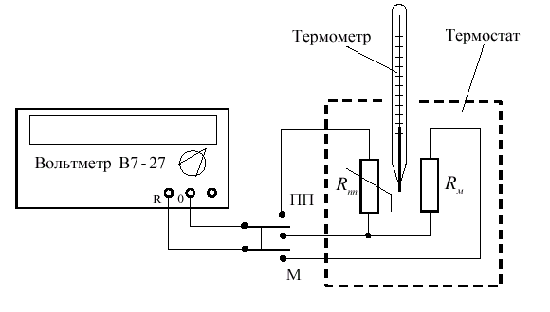

1. ***Таблица измерений.***

|  |  |  |  |  |  |  |
| --- | --- | --- | --- | --- | --- | --- |
| № | T, С | T, К | 1/T, 1/К | Rm | Rпп | lnRпп |
| 1 | 20 | 293 | 0,0034 | 604 | 329 | 5,7961 |
| 2 | 25 | 298 | 0,0034 | 611 | 315 | 5,7526 |
| 3 | 30 | 303 | 0,0033 | 617 | 304 | 5,717 |
| 4 | 35 | 308 | 0,0032 | 621 | 291 | 5,6733 |
| 5 | 40 | 313 | 0,0032 | 627 | 283 | 5,6454 |
| 6 | 45 | 318 | 0,0031 | 632 | 272 | 5,6058 |
| 7 | 50 | 323 | 0,0031 | 638 | 265 | 5,5797 |
| 8 | 55 | 328 | 0,0030 | 644 | 257 | 5,5491 |
| 9 | 60 | 333 | 0,0030 | 651 | 250 | 5,5215 |
| 10 | 65 | 338 | 0,0030 | 658 | 243 | 5,4931 |

Таблица 1: Результаты измерений и вычислений.

По полученным экспериментальным данным построим графики (Рисунок 1, 2, 3).

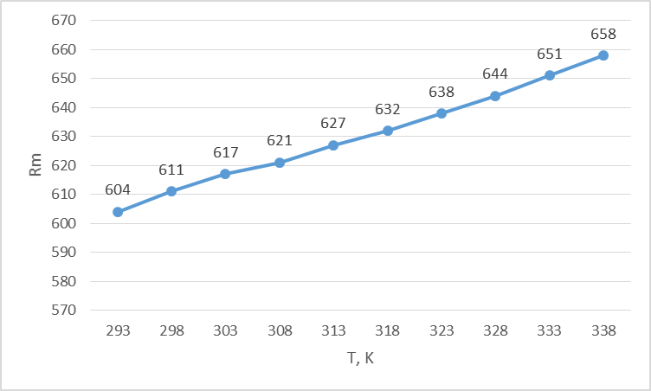

Рис. 1: График зависимости **RM** от **T**.

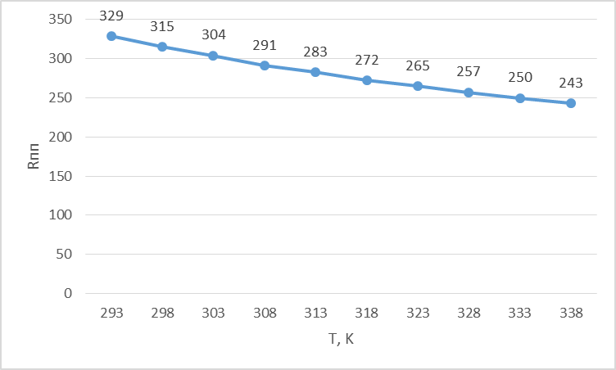

Рис. 2: График зависимости **Rпп** от **T**.

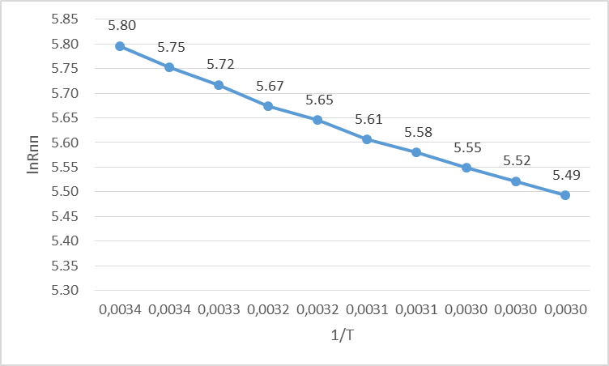

Рисунок 2: График зависимости  от .

Энергию активации собственного полупроводника рассчитаем по крайним полученным экспериментально значениям по формуле (11):

;

 эВ.

1. ***Вывод.***

Методом прямых измерений исследовал зависимость сопротивления металла и полупроводника от температуры Т в интервале от 20 до 65 градусов.

Методом косвенных измерений определил зависимость сопротивления металла Rm от температуры Т. Получил, что велечина сопротивления металла линейно возростает с увеличением Т.

Методом косвенных измерений определил зависимость сопротивления полупроводника Rпп от температуры Т. Здесь наблюдается обратная ситуация по сравнению с металлом: велечина сопротивления полупроводника линейно убывает с увеличением Т.

Исследуемая зависимость сопротивления полупроводников от собственной температуры нашла свое подтверждение в эксперименте, определилась показательная зависимость от , что совпало с предположениями, основанными на теории о проводимости полупроводников.